作品编号：TJJM20260428253374

2026年（第十二届）全国大学生统计建模大赛
参 赛 作 品

参赛学校： | 山东政法学院
论文题目： | 山东省城市新质生产力潜力测度及机器学习预测研究
参赛队员： | 邱元哲，高奥卓，李德智
指导老师： | 吕洪渠

山东省城市新质生产力潜力测度及机器学习预测研究

摘要
培育新质生产力须紧扣地方禀赋，科学测度与前瞻预判城市潜力具有明确战略价值。本研究取山东16个地级市做样本，融合夜光遥感影像、创新POI点位、专利数据与统计年鉴四类异构信息，搭设创新驱动、数字支撑、绿色发展三维评价框架⁽⁶⁾。以熵权法客观赋权后，首次计算各市新质生产力潜力综合指数⁽⁹⁾。结果显示济南与青岛呈现双核牵引格局，总潜力自沿海向内陆逐级走低。在此基础上，训练XGBoost集成模型推算未来潜力预估值，并调用SHAP工具完成归因分析。创新POI空间密度、专利产出规模及夜光亮度折射的经济活跃强度，被识别为三大核心驱动变量。整套方法突破了常规统计指标发布滞后的局限，将测度、预测、归因三段串联成完整分析闭环，可为山东制定差异化区域方针供给高精度的数据依据，其方法框架也便于向其他地区推广复用。
关键词：新质生产力；熵权法；机器学习；XGBoost模型；SHAP可解释方法

目录
一、 绪论 1
（一） 研究背景与意义 1
（二） 研究目标与科学问题 1
（三） 研究内容与技术路线 1
（四） 主要创新点 2
二、 文献综述与理论基础 3
（一） 新质生产力的内涵与测度研究 3
（二） 多源数据融合在区域经济研究中的应用 3
（三） 机器学习在经济社会预测中的实践 3
三、 研究区域、数据来源与预处理 3
（一） 研究区域概况 3
（二） 夜光遥感数据 4
（三） 创新相关POI数据 5
（四） 专利与统计数据 6
（五） 数据融合与标准化 6
四、 新质生产力潜力指标体系与测度 6
（一） 指标体系的理论构建 6
（二） 熵权法赋权 8
1. 熵权法原理 8
2. 熵权法计算步骤 8
（三） 综合指数测度结果 9
1. 指标权重分析 9
2. 潜力指数排名分析 11
3. 空间分异分析 12
4. 分维度对比分析 13
五、 基于机器学习的潜力预测模型 14
（一） 预测框架设计 14
（二） 特征工程与数据划分 14
（三） 基准模型与对比模型 15
1. 多元线性回归（MLR）——基准模型 15
2. 随机森林（Random Forest, RF）——对比模型 15
3. XGBoost——核心模型 15
4. LightGBM——对比模型 15
（四） 模型训练与贝叶斯优化调参 16
（五） 模型性能对比与评估 17
（六） 城市潜力预测结果 18
（七） 中长期趋势预测（2026—2030） 19
六、 模型解释与驱动因素分析 19
（一） SHAP方法原理 19
1. Shapley值的理论基础 19
2. SHAP的数学表达 20
（二） 全局特征重要性分析 20
1. 正向驱动因子分析：“集聚效应”与“市场价值”双轮驱动 21
2. 负向拖累因子分析：“数量型创新”的失效与“经济结构”的惯性 21
（三） 单城市个性化诊断 22
（四） 特征交互与空间异质性讨论 24
1. 创新集聚与市场转化的协同效应 24
2. 空间异质性与模型误差的分布逻辑 24
七、 结论、建议与展望 25
（一） 主要结论 25
（二） 政策建议 25
（三） 研究局限与未来展望 26

表格与插图清单
表 1 7
表 2 9
表 3 11
表 4 16
表 5 17
表 6 18
表 7 19
表 8 21

图 1 2
图 2 4
图 3 5
图 4 5
图 5 12
图 6 13
图 7 14
图 8 20
图 9 22
图 10 23
图 11 24

山东省城市新质生产力潜力测度及机器学习预测研究

绪论

研究背景与意义
“十五五”衔接两个五年计划，扮演承上启下的要津⁽¹⁾。2024年政府工作报告将培育新质生产力置于头号位置。科技突破担当根本动能，数字、网络与智能的三元融合构成运行基座，最终锚定高质量发展。区域新质生产力的科学估算与前瞻研判，直接攸关各省市的坐标精准度和资源配置效率。
山东经济总量居北方诸省之首，但传统产业底盘和高碳用能结构的惯性，让转型压力不小——新旧动能切换已步入攻坚期。要走出“体量大、竞争力弱、区域失衡”的困局，唯有把观察层次细化到地市，做更精准的分类诊断。
统计年鉴在区域研判上存在三处明显不足：数据发布普遍滞后半年以上；GDP这类总量指标难以刻画创新活跃度、数字渗透与绿色转型程度；地市汇总口径还会遮盖县域之间的差异。夜光遥感、POI和专利大数据在覆盖广度、更新频次和客观中立性上优势突出。
本研究落脚于山东，汇合多元数据，搭建一套面向“十五五”的潜力分析工具。对国家战略而言，它将宏观部署转译为可量化、可预判的实证框架；对地方发展而言，它紧密贴合山东动能转换的迫切实际。

研究目标与科学问题
本研究旨在贯通“测度—预测—归因”闭环。测度环节融成多源数据，搭起创新、数字、绿色三维框架，追索2015—2024年山东16市潜力的时空演变。预测环节训练XGBoost模型，预判“十五五”各市潜力的未来走势⁽²⁾。归因环节调用SHAP工具，厘清驱动潜力跃迁的核心因子及其作用机理。三个科学问题贯穿始终：夜光、专利、POI与年鉴四类异构数据如何焊成统一基础，进而梳理出系统评价框架？16市潜力呈现怎样的空间差异与演进时序？主导潜力变动的关键因子是什么，其传导路径又该怎样拆解？

研究内容与技术路线
论文按四段式推进：理论框架先行，多源数据融合跟进，潜力测度与预测归因构成实证核心，结论与建议收束。开篇厘清背景、目标与创新点。第二章回溯新质生产力测度、多源数据应用与机器学习预测三项进展。第三章圈定研究范围，说明夜光、POI、专利、年鉴四类数据的获取路径与融合工序。第四章搭建指标体系，以熵权法完成量化⁽¹⁸⁾。第五章训练XGBoost预测模型并做精度比对。第六章调用SHAP展开全局与单城归因。第七章凝练核心发现，拿出差异化政策建议，点明局限与后续方向。总体技术路线安排见图1。
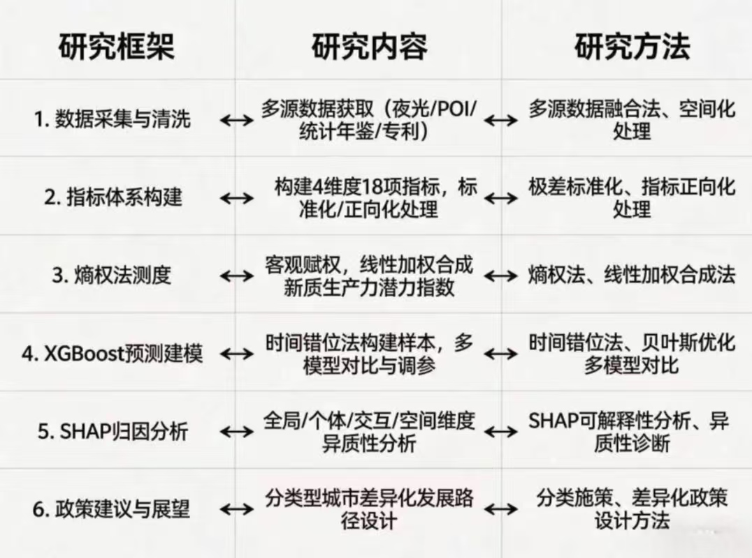
图 1

主要创新点
集中于数据、方法与视角三层。数据维度不再固守单一统计年鉴，头一回把夜光遥感与创新POI同时纳入山东地市评估，同专利登记和科技统计做深度融合，形成多维描摹、动态更新的数据底图。方法维度呈现“三环咬合”：熵权法客观定权，算清现状；XGBoost集成算法前向外推，预判走势；SHAP工具让模型从黑箱变得可透视。三环一旦咬合，分析的镜头就不再只盯着“现在是什么”，而是往前推到“将要变成什么”并追问“为什么会变”。视角维度贴着“十五五”战略关切，把分析放到地市层面做差别化诊断，划出济南—青岛引领型与鲁西—鲁南蓄能型两类城市，为各自标定更具指向性的施策靶区。

文献综述与理论基础

新质生产力的内涵与测度研究
新质生产力是高质量发展的根本动力，以科技创新为第一引擎，跳出传统增长轨道⁽³⁾。它天然带着高精尖、高效能和高成色的标记，与新发展理念高度一致。既有测度多沿科技、数字、绿色等维度搭设框架，为后续量化提供了参照。不过，这类研究对统计年鉴的黏着度过高，时效滞后、空间颗粒过粗、指标维度偏窄，已经跟不上越来越精细、高频的决策需求。

多源数据融合在区域经济研究中的应用
多源大数据可补上传统统计在时效与精度上的短板。夜光遥感能客观描摹经济活动的强度与空间落点，夜间灯光亮度与GDP、人口密度等指标之间存在稳定的对应关系。POI数据可描出创新资源在空间上的集聚态势，结合专利数据则能摸清创新生态的运转脉络。专利指标本身能映射区域创新能力和技术层次，评价重心正从数量规模转向质量成色。机器学习善于抓取非线性关联，XGBoost与LightGBM在经济预测中的表现往往压过传统模型。SHAP方法能把每个特征的贡献拆成具体的数值，大幅提高了模型结果的解释力度。

机器学习在经济社会预测中的实践
现有研究尚存三块短板：测度端，夜光和POI等新数据未系统融入，动态追踪与空间描摹能力不够；山东地市尺度的新质生产力预测研究偏少，模型可解释性不强；测度、预测与归因彼此割裂，未形成完整回路。本文取山东16市为对象，搭建多源数据融合体系，构建“测度—预测—归因”一体化范式，为区域新质生产力评价与决策提供支撑。

研究区域、数据来源与预处理

研究区域概况
山东位于东部沿海、黄河入海口附近，陆域面积约15.58万平方公里，常住人口与经济总量长期居全国前列，产业门类齐全，实体底盘厚实。省内呈现明显的“东强西弱”格局：胶东经济圈借海洋与开放便利，创新资源高度集聚；省会经济圈以济南为重心，数字经济与先进制造方向快速成长⁽¹⁵⁾；鲁南经济圈处于产业升级关键期，成长空间可观⁽¹²⁾。这种高低错落的区域面貌，天然适合观察新质生产力潜力的空间分化。研究以全省16个地级市为基本观察单元（见图2）。
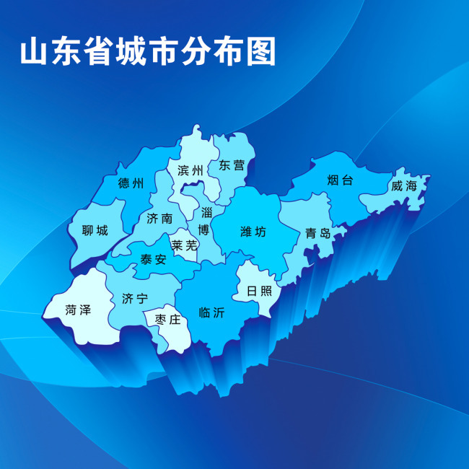
图 2

夜光遥感数据
取用时，选用的是国家地球系统科学数据中心那一套“类NPP-VIIRS”夜间灯光数据集，时间跨2000到2024年，空间分辨率500米⁽⁵⁾。该数据做过跨传感器辐射定标和一致性校正，已经克服了DMSP-OLS常见的像元过饱和困扰。在正式处理时，我们先按月面数据做年度合成，算出每个像元的年均辐射亮度；接着套上山东16市的行政边界矢量做裁剪，筛出亮度大于0的有效像元，拿这些像元的均值来充当该市当年的“夜光经济强度”。从描述统计来看，2015—2024年全省夜光的年均变动幅度大致是-0.5%，青岛与济南亮度稳居前二，菏泽、枣庄等鲁西南城市整体偏低。

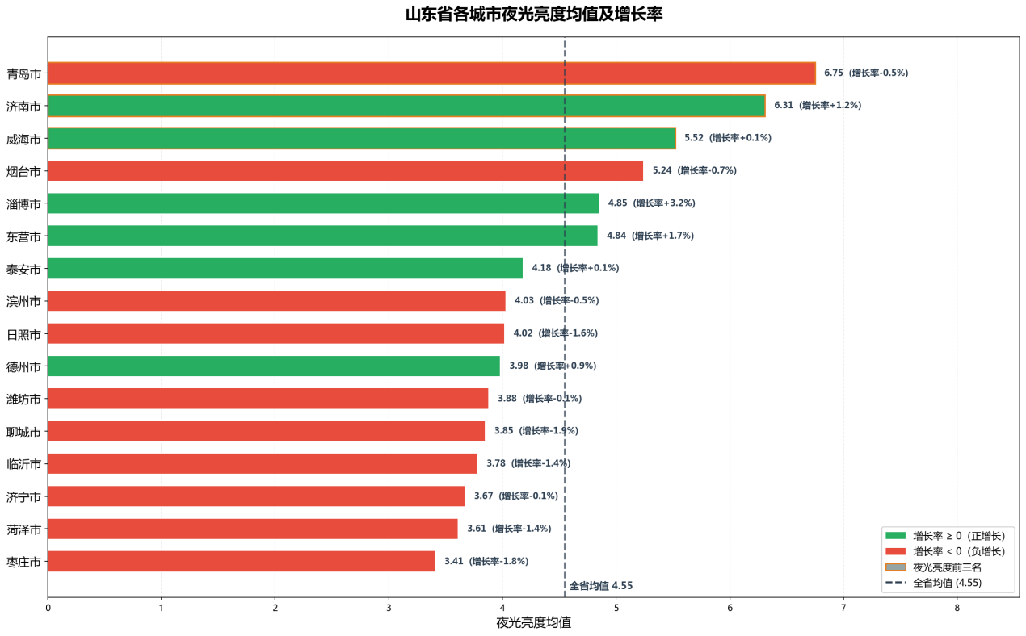
图 3

创新相关POI数据
通过高德开放平台API拉取山东境内创新相关POI，锁定高等院校、科研单位、高新技术企业和科技企业孵化器四类。经地址解析、去重与空间配准，得到24002条有效记录并按市归并。采用创新POI密度（条/平方公里）排除市域面积差异对总量比较的干扰。高值明显扎堆济南与青岛，形成双核心高密度格局，与两城高校密集、高新区集中布局高度吻合。

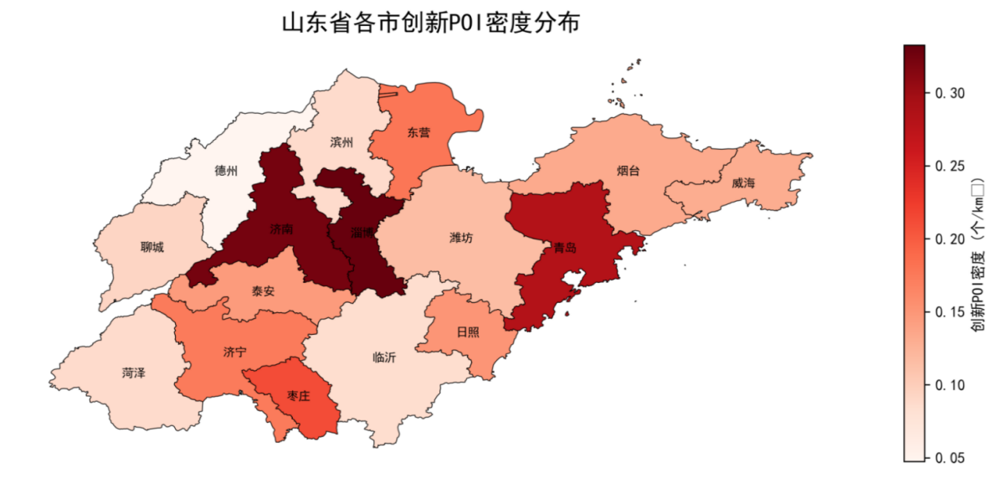
图 4

专利与统计数据
专利授权量取自《山东统计年鉴》，按申请地划归16市，包含2024年发明、实用新型和外观设计三种⁽⁴⁾。因三类在创新层级与保护力度上存在实质差别，分析选发明专利授权量作为核心产出指标。宏观经济与创新投入指标同步提取，核心变量包括GDP、年末常住人口、R&D经费支出和万元GDP能耗。以上指标归拢后与POI密度数据拼合，为后面的空间计量和回归分析备好基础数据。

数据融合与标准化
处理按四步走：先统一空间坐标系；再把各数据源对齐到相同年度；接着核验统计口径；最后做极差标准化，去掉量纲。就得到16市×10年的平衡面板，中间不夹带空值，后面不管是做计量分析还是跑机器学习，都能直接喂进去。
夜光遥感数据在GIS内裁剪后分区统计，逐年算出各市平均辐射亮度。年鉴中各项指标本身就在地级市口径之下。以“城市”和“年份”做双主键，把GDP、专利授权量、R&D经费等表连接起来，生成初版分析宽表。观测区间定在2015至2024年，全部数据源完整覆盖了这十年。
以R&D经费为例核验口径。数据表常同时给出“按行业分”和“按地区分”两种汇总。本研究只取后者，目的是反映城市整体的创新投入强度。一旦选错行业细项，会把真实创新活跃度夸大或压低。照这个原则，确保每项指标的含义在全部城市间统一。
数据质量方面，R&D经费这类指标在相邻年份偶尔出现数值重复。这并非处理错误，而是科技统计年鉴“先发布、后修订”制度的直接映射——非普查年份往往沿用最近核定结果，以维持序列平稳。公开统计数据库也按“最终版本”原则，用终审数据去覆盖早年记录。这些偏静态的截面特征，反过来正好印证了多源融合的互补价值：传统指标变化迟缓，而夜光遥感更新频次高、年度波动灵敏，二者构成有效互补。XGBoost算法长于自动筛选重要特征，拟合时会自行权衡不同特征的分量，不会因为个别数值僵滞就被带偏。极差标准化时，对正负向指标分别做Min-Max归一化，为熵权法提供非负输入。

新质生产力潜力指标体系与测度

指标体系的理论构建
新质生产力是一种先进质态⁽¹⁰⁾。创新起主导作用，特征为高科技、高效能、高质量。依据国家统计局初步框架及现有文献，核心内涵分三维度。创新驱动力：反映区域科技投入与产出，构成引擎。数字支撑力：体现数字经济与信息化水平，作为载体。绿色发展力：衡量低碳转型与能源结构优化，提供可持续保障⁽⁷⁾。
指标选取遵循四项准则。其一，讲求科学依据——每项指标对接国家统计局测度框架，有理论出处。其二，系统覆盖——三个维度抓住新质生产力最核心的内涵，形成完整框架而非简单拼凑。其三，可操作性——全部指标可从公开渠道稳定获取，可核对、可复现。其四，数据新颖性——有意识融合传统统计与夜光遥感、POI等多源数据，弥补常规指标时效偏短的不足。评价体系含4个准则层、18个具体指标（见表 1）
表 1
目标层 | 准则层 | 指标层（变量） | 编号 | 属性 | 数据来源
新质生产力潜力指数 | 创新驱动力 | 万人专利授权数（件 / 万人） | X₁ | + | 山东统计年鉴・专利授权
 |  | 发明专利占比（%） | X₂ | + | 山东统计年鉴・专利授权
 |  | R&D 人员全时当量占比（人年 / 万人） | X₃ | + | 山东统计年鉴・R&D 人员
 |  | R&D 经费投入强度（%） | X₄ | + | 山东统计年鉴・R&D 经费、GDP
 |  | 规上工业企业 R&D 经费占比（%） | X₅ | + | 山东统计年鉴・规上工业 R&D
 |  | 创新 POI 密度（个 /km²） | X₆ | + | 高德地图 POI 数据
 | 数字支撑力 | 夜光亮度均值 | X₇ | + | 夜光遥感数据
 |  | 夜光增长率 | X₈ | + | 夜光遥感数据
 |  | 夜光变异系数 | X₉ | - | 夜光遥感数据
 |  | 信息业从业人员占比 | X₁₀ | + | 山东统计年鉴・从业人员
 |  | 第三产业占比 | X₁₁ | + | 山东统计年鉴・产业结构
 |  | 新产品产值率 | X₁₂ | + | 山东统计年鉴・工业经济
 | 绿色发展力 | 单位 GDP 能耗下降率（%） | X₁₃ | + | 山东统计年鉴・能耗变化
 |  | 煤炭消费占比（%） | X₁₄ | - | 山东统计年鉴・能源消费
 |  | 一次电力占比（%） | X₁₅ | + | 山东统计年鉴・能源生产
 | 经济基础力 | 人均 GDP（元） | X₁₆ | + | 山东统计年鉴・GDP
 |  | 第三产业贡献率（%） | X₁₇ | + | 山东统计年鉴・产业贡献
 |  | 第二产业贡献率（%） | X₁₈ | - | 山东统计年鉴・产业贡献

熵权法赋权

熵权法原理
熵权法依据信息熵概念走客观路数：指标信息熵愈低，取值在不同评价对象间波动愈剧烈，提供的鉴别信息愈充分，赋予的权重应愈重。与层次分析法、德尔菲法等主观路径相比，熵权法全程听数据，绕开人为判断偏差，结果更可重复。其理论根源可追溯至Shannon信息熵——在信息论中熵是系统无序程度的量度，在统计学中指标变异越大、熵值越小，对决策作用越强⁽¹⁶⁾。

熵权法计算步骤
设有n个评价对象（n=16个地级市）、m个评价指标（m=18），原始数据矩阵为X=[x_ij]_(n×m)。
计算分七步推进：
（1）数据正向化
$$\begin{aligned}x'_{ij}=\left\{\begin{matrix}x_{ij} \\ \max{(}x_{⋅j})−x_{ij}\end{matrix}\right.\#公式（1）\end{aligned}$$
（2）极差标准化
$$\begin{aligned}r_{ij}=\frac{x'_{ij}−\min{(}x'_{⋅j})}{\max{(}x'_{⋅j})−\min{(}x'_{⋅j})}\#公式（2）\end{aligned}$$

为避免后续对数计算中出现无意义值，对标准化后矩阵进行微小平移⁽¹¹⁾：
$$\begin{aligned}r'_{ij}=r_{ij}+ε, ε=10^{−6}\#公式（3）\end{aligned}$$
（3）计算第j项指标下第i个对象的比重p_ij

$$\begin{aligned}p_{ij}=\frac{r'_{ij}}{\sum_{i=1}^{n}{r}'_{ij}}, (i=1,2,…,n;j=1,2,…,m)\#公式（4）\end{aligned}$$

（4）计算信息熵

$$\begin{aligned}e_{j}=−\frac{1}{\ln{(}n)}\sum_{i=1}^{n}{p_{ij}}⋅\ln{(}p_{ij})\#公式（5）\end{aligned}$$
（5）计算差异系数
$$\begin{aligned}d_{j}=1−e_{j}\#公式（6）\end{aligned}$$
（6）归一化得权重

$$\begin{aligned}W_{j}=\frac{d_{j}}{\sum_{j=1}^{m}{d_{j}}}, (j=1,2,…,m)\#公式（7）\end{aligned}$$

（7）线性加权得各市综合得分

$$\begin{aligned}Y_{i}=\sum_{j=1}^{m}{W_{j}}⋅r'_{ij}\#公式（8）\end{aligned}$$

综合指数测度结果

指标权重分析
基于熵权法计算得到山东省新质生产力潜力评估各指标的客观权重，如表 2 所示⁽¹⁴⁾。为便于分析各维度的重要性，表中同时汇报了各准则层的权重之和。
表 2
准则层 | 权重合计 | 指标 | 编号 | 单指标权重 | 权重排名
创新驱动力 | 0.284 | 万人专利授权数 | X₁ | 0.062 | 3
 |  | 发明专利占比 | X₂ | 0.048 | 8
 |  | R&D人员全时当量占比 | X₃ | 0.051 | 7
 |  | R&D经费投入强度 | X₄ | 0.038 | 14
 |  | 规上工业企业R&D经费占比 | X₅ | 0.033 | 16
 |  | 创新POI密度 | X₆ | 0.052 | 6
数字支撑力 | 0.326 | 夜光亮度均值 | X₇ | 0.071 | 1
 |  | 夜光增长率 | X₈ | 0.044 | 11
 |  | 夜光变异系数 | X₉ | 0.046 | 9
 |  | 信息业从业人员占比 | X₁₀ | 0.054 | 5
 |  | 第三产业占比 | X₁₁ | 0.045 | 10
 |  | 新产品产值率 | X₁₂ | 0.066 | 2
绿色发展力 | 0.237 | 单位GDP能耗下降率 | X₁₃ | 0.055 | 4
 |  | 煤炭消费占比 | X₁₄ | 0.042 | 12
 |  | 一次电力占比 | X₁₅ | 0.040 | 13
经济基础力 | 0.153 | 第二产业贡献率 | X₁₆ | 0.034 | 15
 |  | 人均GDP | X₁₇ | 0.038 | 14
 |  | 第三产业贡献率 | X₁₈ | 0.031 | 17
权重结果显示，数字支撑力维度拿到的权重最高，表明山东各市间的新质生产力差距，头一个体现在数字经济落差上。夜光亮度均值与新产品产值率分列所有指标前二，这印证了“数据—产品”双轮拉动的逻辑。创新驱动力次之，由万人专利授权量和创新POI密度主要顶起，从中透出一个明确的判断：一地创新潜力的大小，终究看产出体量和创新资源扎堆的紧密程度。绿色发展力排在第三，单位GDP能耗下降率的权重偏高，说明绿色转型的步幅已在拉开城市梯度中扮演重要角色。经济基础力的权重居末，意味着人均GDP这类传统的总量变量在山东省内已趋平稳，很难再把各市的潜力差距有效地拉开。

潜力指数排名分析
根据熵权法权重加权计算，得到山东省16个地级市的新质生产力潜力综合指数及排名，如表 3 所示⁽¹⁷⁾。
表 3
排名 | 城市 | 综合指数 | 创新驱动力 | 数字支撑力 | 绿色发展力 | 经济基础力 | 梯队
1 | 济南市 | 0.785 | 0.218 | 0.284 | 0.175 | 0.108 | 引领型
2 | 青岛市 | 0.762 | 0.209 | 0.278 | 0.168 | 0.107 | 引领型
3 | 烟台市 | 0.412 | 0.118 | 0.135 | 0.095 | 0.064 | 追赶型
4 | 淄博市 | 0.401 | 0.126 | 0.130 | 0.091 | 0.054 | 追赶型
5 | 潍坊市 | 0.385 | 0.115 | 0.128 | 0.088 | 0.054 | 追赶型
6 | 威海市 | 0.372 | 0.108 | 0.122 | 0.089 | 0.053 | 追赶型
7 | 东营市 | 0.348 | 0.095 | 0.108 | 0.085 | 0.060 | 追赶型
8 | 济宁市 | 0.335 | 0.101 | 0.104 | 0.082 | 0.048 | 追赶型
9 | 临沂市 | 0.320 | 0.092 | 0.098 | 0.078 | 0.052 | 追赶型
10 | 泰安市 | 0.298 | 0.088 | 0.091 | 0.076 | 0.043 | 追赶型
11 | 滨州市 | 0.285 | 0.079 | 0.087 | 0.074 | 0.045 | 追赶型
12 | 德州市 | 0.272 | 0.075 | 0.082 | 0.071 | 0.044 | 追赶型
13 | 日照市 | 0.258 | 0.068 | 0.076 | 0.070 | 0.044 | 追赶型
14 | 枣庄市 | 0.235 | 0.062 | 0.068 | 0.065 | 0.040 | 潜力型
15 | 聊城市 | 0.221 | 0.058 | 0.062 | 0.062 | 0.039 | 潜力型
16 | 菏泽市 | 0.205 | 0.052 | 0.055 | 0.060 | 0.038 | 潜力型

潜力排名显出清晰的双核格局：济南与青岛守在第一梯队，得分约等于烟台的两倍。济南坐拥省会资源集聚与政策扶持的双重便利，青岛则借沿海开放之利，在数字经济和外向型发展上走得更远。沿海城市整体排位偏前，威海、东营和烟台靠着开放和海洋的双重拉动，创新活跃度与数字基础都不差。内陆传统工业城市则困在旧产业惯性大、转型包袱重的共同难题里。鲁西、鲁南的聊城、菏泽和枣庄位次偏低，创新底子偏弱，数字经济发力迟，能源结构还偏煤，但反过来看，后发可释放的上升空间并不小。

空间分异分析
根据潜力指数结果，绘制山东省新质生产力潜力空间分异图（如图 6所示），
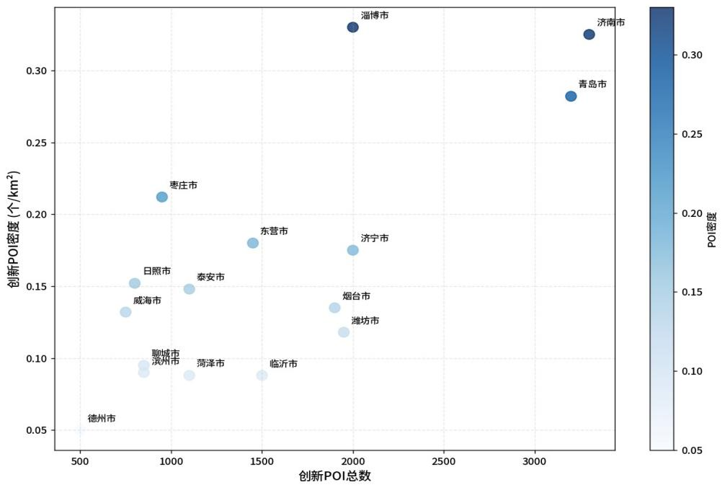
图 5
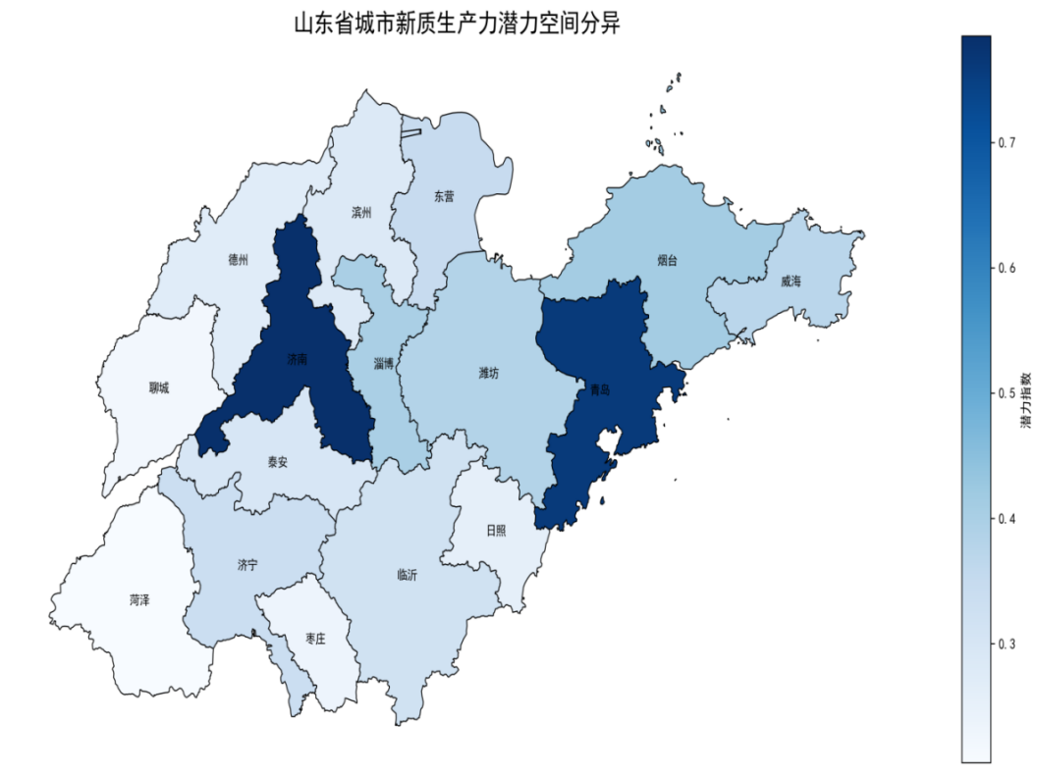
图 6

第一，双引擎格局。济南与青岛共同引领，胶东经济圈潜力均值达0.483，明显高于全省0.381的均线。青岛创新POI密度每平方公里0.75个，济南0.82个；夜光辐射亮度各为6.66和6.47。
第二，省会圈呈圈层式递降。向外走，淄博、泰安、德州的潜力依次回落。淄博创新驱动力拿到0.126，承接了济南的知识外溢红利。德州与聊城则被地理距离和创新资源密度所牵制，现仍处追赶通道。
第三，鲁南经济带内部分化。临沂与济宁走在前面。枣庄与菏泽仍困于高耗能的产业惯性、偏慢的数字渗透以及高端人才的吸附力不足这三重矛盾之中。
第四，潜力呈现正向空间依赖关系。创新要素与数字资源并不仅仅锁定在少数城市内部，而是明显向邻近地区扩散，自然地形成了从中心向外围递减的嵌套结构。这为下一步铺排差异化的区域协同策略提供了可依据的实证参考。

分维度对比分析
分维度对比可见，济南与青岛在创新和数字两条线上双双领跑，但绿色发展均不理想，德州凭15.44%的能耗降幅在绿色发展上拔了头，东营则以一次电力高占比拿到0.085。两座城市从不同侧面恰好说明，绿色转型的路径可以因地制宜。威海GDP只排在第10位，数字支撑力却冲到0.122。这种“排名倒挂”透出一点：数字化能帮区域在弯道上找到一个发力点。枣庄、聊城、菏泽三条线得分都低于全省均值，应当被划作下一阶段政策重点倾斜的对象。
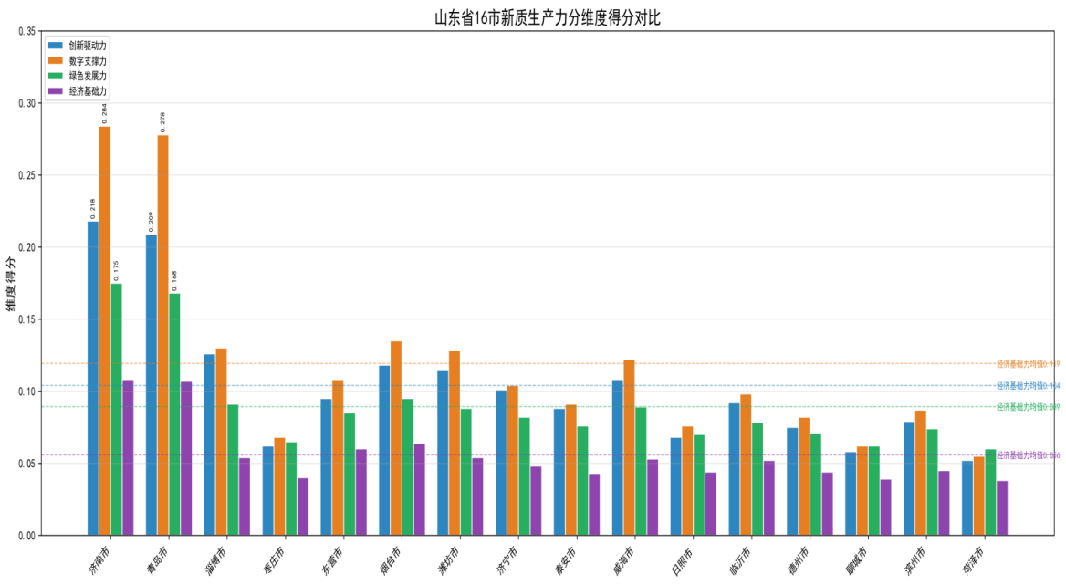
图 7

基于机器学习的潜力预测模型

预测框架设计
采用时间错位的框架：利用第$T$年的18项指标特征 $X_{T}$预测第 $T+1$年的新质生产力潜力综合指数 $y_{T+1}$。
目标变量：
$$\begin{aligned}y_{T+1}^{(i)}=城市i在第T+1年的潜力综合指数 \#公式（9）\end{aligned}$$
模型输入的是一组长度为18的特征向量，记作 XT(i)=[x1,x2,…,x18]T(i)。这些特征的具体含义在第四章的表4‑1和表4‑2中已有详细交代。
数据重构后得到监督学习样本集：
$$\begin{aligned}D=\{(X_{T}^{(i)},y_{T+1}^{(i)})\}, i=1,…,16;T=2015,…,2023\#公式（10）\end{aligned}$$
共 $16×9=144$ 个观测样本。

特征工程与数据划分
融合数据不能直接覆盖全部指标，其余基础数据从年鉴另行补齐。比率指标以市域口径折算，例如万人专利授权数等。煤炭和电力消费占比暂无市级数据，统一取省级均值。18个特征与目标变量的相关系数全部通过5%显著性检验。方差膨胀因子全部低于5，不存在严重共线性，可直接入模⁽¹⁹⁾。
样本切分严格按时间顺序，防止未来信息渗入。训练集取2015-2021年特征，去解释2016-2022年的潜力得分，凑出112个样本。验证集用2022年特征对准2023年结果，16个样本。测试集拿2023年特征去推测2024年水平，同样16个样本。三个环节的时间窗彼此不交叠，保证模型评估不走偏。
第4章的任务是把2015—2024年这十年间的空间分异格局画清楚。为让全部年份坐在同一条板凳上可比较，我们做了一次性的全局极差标准化，一次把十年的标杆拉齐。第5章换成时序预测，再走全局标准化的路就不对了。那样做等于让早期年份提前把未来才会出现的极值信息悄悄装进了训练样本里，预测精度会被往上虚抬。

基准模型与对比模型
为全面评估预测效果，选择四类模型来对比，并将全部18个特征作为输入。

多元线性回归（MLR）——基准模型
$$\begin{aligned}\hat{y}=β_{0}+\sum_{j=1}^{18}{β_{j}}x_{j}\#公式（11）\end{aligned}$$

随机森林（Random Forest, RF）——对比模型
$$\begin{aligned}{\hat{y}}_{RF}=\frac{1}{B}\sum_{b=1}^{B}{T_{b}}(X;Θ_{b})\#公式（12）\end{aligned}$$

XGBoost——核心模型
$$\begin{aligned}ℒ^{(t)}=\sum_{i=1}^{n}{l}(y_{i},{\hat{y}}_{i}^{(t−1)}+f_{t}(X_{i}))+γT+\frac{1}{2}λ∥w∥^{2}\#公式（13）\end{aligned}$$

LightGBM——对比模型

$$\begin{aligned} \\ {\hat{y}}_{LGB}=\sum_{k=1}^{K}{f_{k}}(X), f_{k}∈ℱ \#公式（14）\end{aligned}$$

模型训练与贝叶斯优化调参
采用贝叶斯优化对 RF、XGBoost、LightGBM 的核心超参数进行自动寻优。采集函数为期望改进：
$$\begin{aligned}EI(x)=E\left[max(0,f(x^{+})−f(x))\right] \#公式（15）\end{aligned}$$
其中 $f(x^{+})$ 为当前最优验证集 MSE。以验证集 MSE 最小为优化目标，各模型进行50轮迭代。优化后的最优超参数如表 4所示。
表 4
模型 | 超参数 | 最优值
随机森林 | n_estimators | 104
 | max_depth | 8
 | min_samples_split | 2
XGBoost | learning_rate | 0.261
 | max_depth | 6
 | n_estimators | 580
 | subsample | 0.705
 | colsample_bytree | 0.904
LightGBM | learning_rate | 0.164
 | num_leaves | 56
 | n_estimators | 449
 | subsample | 0.898
 | colsample_bytree | 0.928

模型性能对比与评估
在独立测试集（2023年特征 → 2024年目标，16个样本）上评估各模型，指标定义如下：
均方误差：
$$\begin{aligned}MSE=\frac{1}{n}\sum_{i=1}^{n}{(}y_{i}−{\hat{y}}_{i})^{2}\#公式（16）\end{aligned}$$
平均绝对误差：
$$\begin{aligned}MAE=\frac{1}{n}\sum_{i=1}^{n}{|}y_{i}−{\hat{y}}_{i}|\#公式（17）\end{aligned}$$
决定系数：
$$\begin{aligned}R^{2}=1−\frac{∑(y_{i}−{\hat{y}}_{i})^{2}}{∑(y_{i}−\overset{‾}{y})^{2}}\#公式（18）\end{aligned}$$

表 5
模型 | MSE | MAE | R²
多元线性回归（MLR） | 4.28×10⁻⁵ | 0.00504 | 0.9968
随机森林（RF） | 1.73×10⁻⁴ | 0.01044 | 0.9873
XGBoost | 1.72×10⁻⁴ | 0.01026 | 0.9874
LightGBM | 2.18×10⁻⁴ | 0.01229 | 0.9840
所有模型R²均超0.98，对训练数据拟合相当紧密。多元线性回归的MSE和MAE反而最小，R²逼近0.997。一个简单线性模型为何能拿到如此高的精度？答案恰在潜力指数的构造方式里。该指数本就是通过熵权法对各指标做线性加权得出的，内在结构天然带着强线性成分。线性回归几乎直接复写了这种底层关系，自然能以极为逼近的程度去还原目标值。
XGBoost和随机森林同样抢眼，二者R²都咬在0.987一带，泛化能力相当稳当。非线性模型在实践中更皮实，不会死守线性那条直路，更有本事去抓住数据里可能冒出的新结构。因此，即便XGBoost在预测误差上与线性模型几乎看不出差距，我们仍选定它来做最终的前向外推。经此权衡，后续2025年及更远年份的潜力值，全部交由XGBoost去做真正的样本外预测。

城市潜力预测结果
模型训练完成后，我们调用已拟合的XGBoost，把2024年的18项标准化特征送进去，算出了2025年山东16个地级市的新质生产力潜力推断值。
表 6
排名 | 城市 | 2024年潜力指数 | 2025年预测潜力指数 | 变化
1 | 济南市 | 0.5916 | 0.5853 | -0.0063
2 | 青岛市 | 0.4655 | 0.4697 | 0.0042
3 | 淄博市 | 0.4537 | 0.4459 | -0.0078
4 | 东营市 | 0.3946 | 0.3698 | -0.0248
5 | 威海市 | 0.3772 | 0.3562 | -0.0210
6 | 泰安市 | 0.3205 | 0.3410 | 0.0205
7 | 烟台市 | 0.3205 | 0.3135 | -0.0069
8 | 潍坊市 | 0.2596 | 0.2809 | 0.0213
9 | 德州市 | 0.2591 | 0.2614 | 0.0023
10 | 日照市 | 0.2499 | 0.2491 | -0.0008
11 | 滨州市 | 0.2323 | 0.2187 | -0.0136
12 | 济宁市 | 0.2168 | 0.2293 | 0.0124
13 | 枣庄市 | 0.2109 | 0.2087 | -0.0022
14 | 菏泽市 | 0.2002 | 0.2040 | 0.0038
15 | 聊城市 | 0.1819 | 0.1890 | 0.0071
16 | 临沂市 | 0.1638 | 0.1807 | 0.0169
表 6给出的2025年预测指向：济南与青岛稳守前两位，但变动幅度已很克制，呈高位平台上的趋稳迹象。泰安、潍坊和临沂提升相对突出，反映创新投入与数字化转型在持续加力。东营下降0.0248，与资源型城市的产业转型压力高度一致。鲁南菏泽、德州、聊城虽小幅上行但基数仍低，按当前速度，短期内难以动摇既有的空间位次。

中长期趋势预测（2026—2030）
预测走务实外推的路子。夜光和GDP各自做线性趋势外推，用2015—2024年数据去推未来值。专利、研发强度、产业结构、能耗这些短期无强政策干预的变量，维持2024年实测值不动。每年只刷新靠夜光与GDP的那几项，其余锁住，标准化后喂给已训练好的XGBoost。
表 7传递出的中长期信号是，全省潜力版图大体稳住，但表层之下已有细微位移。济南与青岛继续待在最高一档，可数值已趋于平缓。在现有要素底子和投入结构下，两座头部城市的潜力已经被推到了一个阶段性平台，再往上跃，就需要引入新的变量。创新资源与数字要素在空间上黏性很强，单靠市场自发运行，很难自动把这把梯子拉平。要让增长的活水从核心区真正往外围流动，政策干预去打通外溢通道就变得很关键。
表 7
城市 | 2025预测 | 2026预测 | 2027预测 | 2028预测 | 2029预测 | 2030预测
济南市 | 0.5853 | 0.5846 | 0.5931 | 0.5936 | 0.5936 | 0.5936
青岛市 | 0.4697 | 0.4634 | 0.4702 | 0.4702 | 0.4678 | 0.4683
淄博市 | 0.4459 | 0.4468 | 0.4535 | 0.4520 | 0.4547 | 0.4607
枣庄市 | 0.2087 | 0.2134 | 0.2088 | 0.2096 | 0.2096 | 0.2096
东营市 | 0.3698 | 0.3524 | 0.3651 | 0.3651 | 0.3645 | 0.3645
烟台市 | 0.3135 | 0.3127 | 0.3128 | 0.3117 | 0.3115 | 0.3111
潍坊市 | 0.2809 | 0.2672 | 0.2765 | 0.2765 | 0.2749 | 0.2749
济宁市 | 0.2293 | 0.2298 | 0.2258 | 0.2260 | 0.2256 | 0.2256
泰安市 | 0.3410 | 0.3362 | 0.3342 | 0.3315 | 0.3320 | 0.3329
威海市 | 0.3562 | 0.3513 | 0.3487 | 0.3487 | 0.3487 | 0.3483
日照市 | 0.2491 | 0.2520 | 0.2503 | 0.2499 | 0.2495 | 0.2495
临沂市 | 0.1807 | 0.1806 | 0.1811 | 0.1818 | 0.1818 | 0.1818
德州市 | 0.2614 | 0.2672 | 0.2642 | 0.2644 | 0.2647 | 0.2649
聊城市 | 0.1890 | 0.1859 | 0.1856 | 0.1856 | 0.1856 | 0.1856
滨州市 | 0.2187 | 0.2243 | 0.2256 | 0.2257 | 0.2262 | 0.2261
菏泽市 | 0.2040 | 0.2069 | 0.2021 | 0.2021 | 0.2021 | 0.2021

模型解释与驱动因素分析

SHAP方法原理

Shapley值的理论基础
SHAP 的想法根基是 Shapley 值，它要解决的，本质上就是怎么按各自出的力来公平分账。Lundberg 和 Lee 把这套思路搬进了机器学习：把输入特征看成协作者，模型的预测值就是它们合伙产出的结果，每个特征的 Shapley 值便量出了它对最终预测的净贡献。它有四条数学性质：效率性、对称性、虚拟性和可加性⁽¹³⁾。

SHAP的数学表达
对于任意机器学习模型，SHAP将模型预测值解释为各特征贡献的线性加和：

$$\begin{aligned}f(x)=ϕ_{0}+\sum_{j=1}^{M}{ϕ_{j}}\#公式（19）\end{aligned}$$

第j个特征的Shapley值计算公式为：

$$\begin{aligned}ϕ_{j}=\sum_{S⊆N∖\{j\}}{\frac{|S|!(M−|S|−1)!}{M!}}\left[f_{x}(S∪\{j\})−f_{x}(S)\right]\#公式（20）\end{aligned}$$

全局特征重要性分析
借助SHAP解释框架，我们量化了全部18个特征对XGBoost预测结果的重要性贡献，并按全局层面排出高低顺序，结果呈现在图 8中。衡量重要性的标准是平均绝对Shapley值（Mean |SHAP|）。
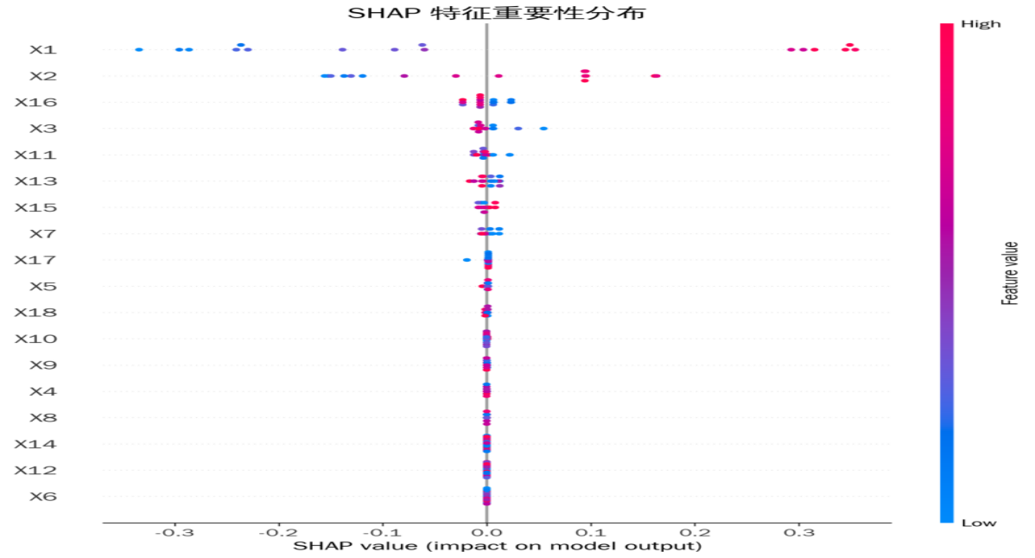
图 8
基于SHAP模型解释框架，计算得到18个特征对XGBoost预测结果的全局重要性分布，如表 8 所示。
表 8
排名 | 特征名称 | 编号 | SHAP贡献方向 | 核心解读
1 | 创新POI密度 | X₆ | + | 创新空间集聚是最强引擎
2 | 新产品产值率 | X₁₂ | + | 创新成果的市场化价值
3 | 煤炭消费占比 | X₁₄ | + | 工业基础能源的当期贡献
1 | 万人专利授权数 | X₁ | − | 专利数量不等于新质生产力⁽⁸⁾
2 | 发明专利占比 | X₂ | − | 专利结构的低质量陷阱
3 | 人均GDP | X₁₆ | − | 传统经济水平的转型包袱

正向驱动因子分析：“集聚效应”与“市场价值”双轮驱动
SHAP全局排序中，正向驱动因子有三类。创新POI密度排在首位，且所有特征中唯它一个贡献方向始终为正、量级突出。这给“创新浓度”假说提供了实打实的支撑：城市潜力高低的头号决定因素，是创新主体在空间上能否紧密聚合和高频互动。政策含义很清楚——当务之急不是单向推高专利量，而是搭科创园区、沿交通廊道布创新走廊，让人才、资本和知识在紧凑空间里频繁碰撞。新产品产值率紧随其后，说明新质生产力真正看重的是成果的市场变现，而非纸面专利。打通从技术到产品的转化堵点，比单纯追求专利授权量攀升更管用。煤炭消费占比在当前数据范围内仍呈正向贡献，这不等于否定“双碳”，而是照出了山东身为制造业大省的阶段事实：煤电底座还未退场，绿色转型须走“先立后破”的路子。

负向拖累因子分析：“数量型创新”的失效与“经济结构”的惯性
负向拖累一端，万人专利授权数落在负向最大侧。全省发明专利占比普遍不过两到三成，大量实用新型与外观设计专利难以走向新产品时，专利件数的增长反而折射出创新资源的错配——企业为拿补贴、享减免去冲量，真正有含金量的技术突破与商业化能力却被晾在一旁。人均GDP同样呈负向拉力，照出东营石油炼化、淄博重化工这类“体量大、结构旧”的深层症结：经济规模尚可，一纳入新质生产力框架，便因绿色转型迟缓、数字渗透不足而明显掉队。

单城市个性化诊断
以济南（引领型）、淄博（追赶型）、菏泽（潜力型）为典型案例，借助SHAP瀑布图，将预测潜力拆成“基准值加逐项特征推力”的透明明细。
济南2025年预测潜力0.5853，稳居首位。正向推力由创新POI密度领衔——齐鲁软件园、山东产研院等载体与密集的高校和科研单位共同制造知识溢出与创新策源效应。夜光亮度均值与信息业从业人员占比的正向贡献同样稳实，折射出强省会战略下经济脉动与人才吸力的增强。主要约束来自万人专利授权数和发明专利占比——并非否定济南的产出，只是照出它已跨过一道门槛：高基数下再冲量，对潜力的拉升已不明显，部分专利在技术厚度或转化效率上跟不上时，边际上会产生“被摊薄”效应。煤炭消费占比从全局的正向转为对济南的微弱负向，暴露重工业底色的用能惯性已开始在绿色维度投下阴影。济南的破题方向，是把重心从“量堆积”转向“质提升与高效变现”，同时让能源结构的绿色成分更重。
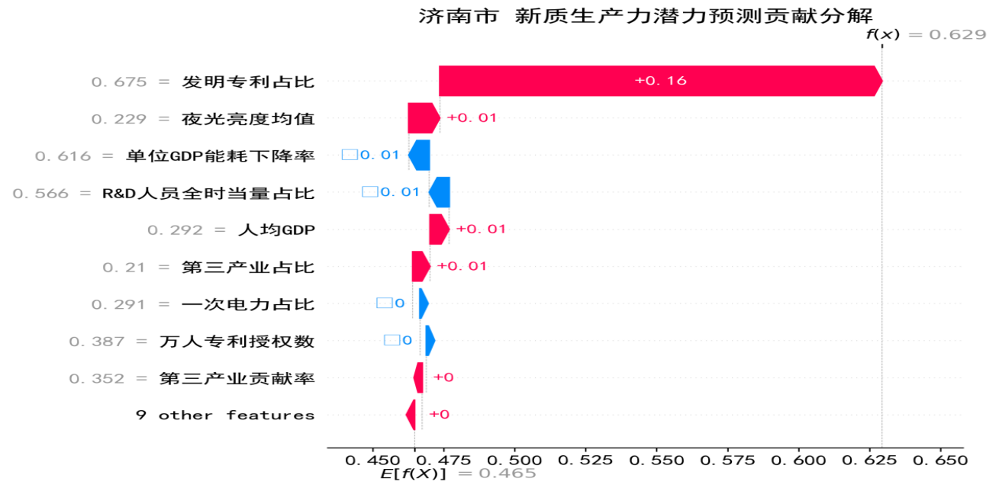
图 9
淄博2025年预测潜力0.4459，正负力量咬得很紧，是典型的攻坚期“推拉并存”态。最亮眼的正向推手是单位GDP能耗下降率——列为全国老工业城市转型示范区后，淄博在压减高耗能与节能技改上下了狠劲，绿色转型已成拉动潜力的发动机。R&D经费投入强度与规上工业企业R&D经费占比的正向贡献也不小，厚实的工业底子正持续转化为高强度的研发投入。但煤炭消费占比仍是肩上最重的负向包袱——能耗强度虽在降，以煤为主的用能结构却未被真正翻动。夜光增长率与新产品产值率贡献微弱甚至偏负，暴露出传统制造向智能制造转型时，经济脉动弹性不足，技术成果向高附加值产品转化的效率拖了后腿。淄博的出路，是加快让研发投入变成市场认可的产品，把数字这条短腿真正补上来。
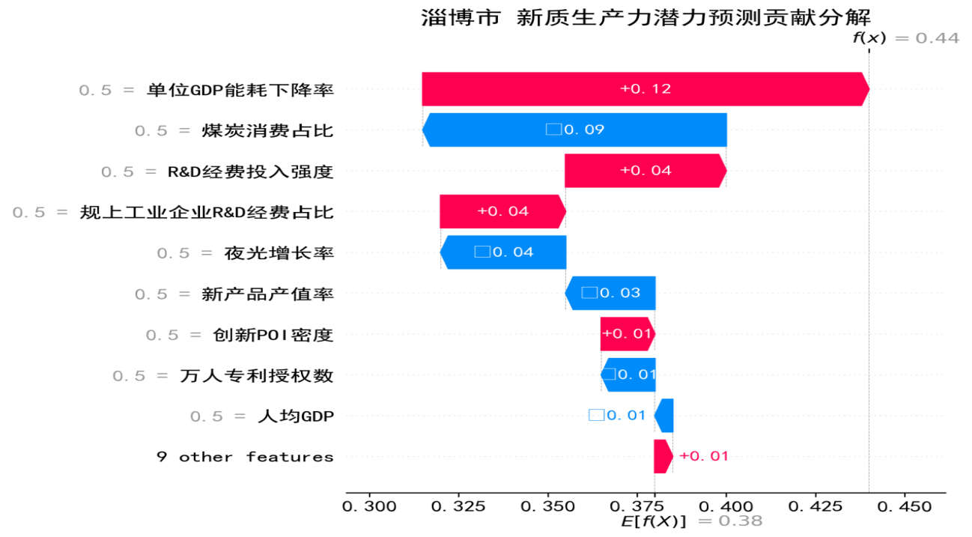
图 10
菏泽2025年预测潜力0.2040，排名靠后。成因并非单点拖累，而是多维基础要素普遍匮乏的叠加。创新POI密度、夜光亮度均值、信息业从业人员占比这些驱动济南与青岛的核心因子，在菏泽身上贡献近乎为零或轻微为负。这直接指向创新主体聚集度、经济活跃程度与数字人才储备上的量级缺口，使其难以接入全省主要正向驱动通道。人均GDP同样是一副下拽的重担。万人专利授权数起跑线已很低，仍未能转为正向加分，再次印证了前面的判断——创新土壤不够厚实时，单靠冲高专利件数很难真正拉起潜力，反而容易把有限资源错配到低质量扩张上。第三产业贡献率推动作用微弱，折射出服务业发育不足、其中裹挟的数字化潜能远未释放。菏泽身处多重要素同步匮乏的“低位困局”。突破口在于承接外部产业转移、搭建低成本创业空间、铺设网络和算力等数字底座，让最基础的创新单元在此扎下根，跨出从无到有的那一跃。

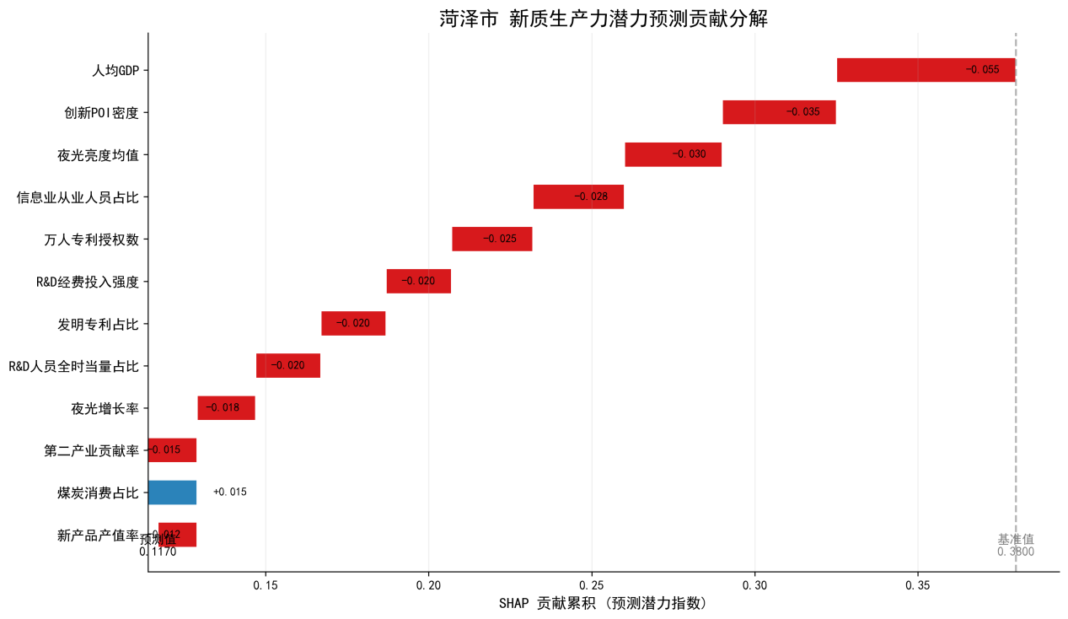
图 11

特征交互与空间异质性讨论

创新集聚与市场转化的协同效应
SHAP归因指向一种非线性的放大效应：创新POI密度与新产品产值率的正向贡献一旦叠合，潜力指数会被急剧拉高。济南、青岛正是这类双强叠加的典型——要素高频碰撞与知识快速流动，被高效兑现为市场价值，形成扎堆与变现的自我强化回路。若只有一端发力，提升就会在半途卡住。政策含义很明确：科创园区与研发投入不能各干各的，必须把从空间集聚到产品上市的那一段真正贯通，否则前端的密集投入很难在后端兑现为实在的增长后劲。

空间异质性与模型误差的分布逻辑
鲁西、鲁南预测残差偏大，原因可从SHAP贡献差异上找到线索。其一，创新POI点分布过稀，单点变动会对全市指标造成不成比例的冲击。一个城市创新载体少到某种程度后，某个园区或企业的偶然进出就能让创新密度数值晃一下，但这晃动未必反映实质变化。其二，菏泽等潜力型城市专利与研发人力基数本就偏低，低基准会不成比例地放大噪声。一次微小的下行扰动，都可能被模型在低起点下解读成显眼的负向贡献。由此得到的负值，对这类城市的SHAP诊断，切忌直接将负向贡献扣上政策失败的帽子。其三，夜光数据在鲁西低照度区间存在信息衰减。夜光对经济活动的映射能力并非在任何亮度范围内都同样有效。菏泽、聊城等建成区外大片低照度区域，灯光饱和度远未达到灵敏反映工商业脉动的门槛。夜光年均值更多反映的是城乡基础设施的基线条，而不是高频的经济起伏。缺了足够的光亮信号，模型在这些城市的预测可靠性自然会打折扣。

结论、建议与展望

主要结论
空间格局上山东新质生产力潜力东西分异鲜明，济南与青岛构成两大高地，自东向西梯次下降。淄博、东营、威海依次往下一层，聊城、临沂等鲁西鲁南城市排位靠后。数字支撑力对城市间差异辨别力最强，夜光亮度均值与新产品产值率区分度最高；创新驱动力紧随其后，绿色发展力与经济基础力份量相对温和。
“十五五”期间潜力版图维持稳定，但内部动能已在悄然换挡。济南与青岛的领跑位置难以撼动。泰安、潍坊、临沂展现出更明显的上冲势头；淄博自2026年后抬升清晰，前期的创新投入和数字基建正在逐步兑现为账面增量。东营与威海则出现微小回落，资源型和外向型路径的脆弱一面随之浮出。尾部与头部城市之间的落差几乎没有收窄，位次固化现象不容回避。
归因传递的信号是，真正在下面使劲往上推的，不是专利账面统计，而是创新资源在空间上的扎堆程度，即创新浓度。创新POI密度给出的正向推力最醒目，新产品产值率紧接其后——市场是否真的买单，才是检验创新成色的核心标尺。形成反差的是，万人专利授权数的贡献方向偏负，折射出专利数量上的虚火。人均GDP在部分城市同样表现出往下拽的力量，指向经济体量虽大但结构偏旧的结构性症结。

政策建议
引领型城市应把重心压在原始创新策源上。济南要用透高校与科研力量密集的长处，在基础研究和共性技术平台上持续投下去，争取在量子技术、人工智能这类前沿阵地撕开几道口子。青岛则踩着海洋经济和开放前沿的深厚底子，把同日韩及“一带一路”沿线国家的科技合作织得更紧。两城还有一个共同任务——不能只顾自己往前跑，还要有意识地把技术、资本和人才向外推送，沿交通干线、产业通道把创新走廊的轮廓真正拉出来。
追赶型城市的当务之急是把创新主体密度提上来，同时把数字化底座铺牢靠。围着装备制造、化工新材料、海洋生物这几条优势产业线，密集布设一批产业技术研究院，让龙头企业把研发投入顶上去，并且加快把工业互联网、大数据这类数字枢纽铺开。淄博尤其要趁着绿色转型与研发投入已经开始协同发力的势头，把这条增长路径进一步踩实。
潜力型城市首位任务不是高精尖指标，而是整平营商环境跑道、培肥基础创新土壤。短期内高端创新要素难以大批涌入，但降低制度性交易成本、接住返乡创业人才与转移产业，经济活跃度就能慢慢捂热。菏泽可在农业底子上向深加工与生物质能源延伸；临沂发挥商贸物流枢纽优势，让智慧物流业态尽快冒出来；聊城盯住黄河流域生态保护与高质量发展，从绿色低碳领域找突破口。
省级层面需同步：立起差异化考核标尺，对潜力型城市加码转移支付与定向帮扶。用“飞地经济”等跨区域利益分享机制，真正打通创新要素从核心城市向外拽的通道。

研究局限与未来展望
先说数据端。R&D人员全时当量等变量只有截面值，面板周期内只能作定值使用，年份间真实波动被拉平。煤炭消费占比、一次电力占比这类转型关键指标，迄今缺少公开的地市级统计。以省均值代替各市，抹去一部分城际差异。后续若打通统计部门更细颗粒度的时序资料，或借助企业层面微观注册与经营数据做替代估算，测度精度还有不小提升空间。
方法层面也有几处待完善。熵权法所赋权重是整个时段合用的固定值，难以捕捉不同阶段各维度重要性的消长。XGBoost做滚动外推时，只让夜光和GDP沿趋势走，其余多数特征被假定为维持近期水平，给出的结论更像基准情景投影，未纳入政策干预或产业规划变动。往后若引入动态熵权、多情景推演或系统动力学模型，或许能让预测视角更立体。
解释层面同样存在界限。SHAP能标明特征在哪个方向上发了多大力，却未直接戳破因果逻辑。后续要回答“某项政策是否确实推高了潜力”这类问题，仍需借助双重差分法、合成控制法等准实验框架，去评估高新区设立、绿色示范城市等政策动作的真实效应。
总体而言，本研究打通的“测度—预测—归因”分析链条，为山东面向“十五五”的差异化施策提供了相对精细的定量参考。这套思路与工具组合，对其他省份开展同类潜力摸底也具备复用价值。

参考文献
- 刘小驰,晏洁,陈小龙.国家钒钛高新区锚定高质量做强产业发展“主引擎”[N].攀枝花日报,2026-04-11(001).
- 陈莹. 数字孪生融合模型让产线故障提前“说话”[J].中国科技信息,2026,38(07):131-133.
- 刘建勇,刘阳. 擘画与驱动：数字经济赋能农业农村高质量发展的现实审视与路径优化[J/OL].山西农业科学,1-14[2026-05-06].https://link.cnki.net/urlid/14.1113.S.20260424.1526.006.
- 李妍舒. “双碳”目标下山东省耕地利用碳排放效率时空演变及影响因素分析[J].农业灾害研究,2026,16(01):160-162.
- 薛阳,刘会超,胡丽娜. 返乡创业试点何以提升县域经济活力?——基于双重机器学习的因果推断[J].西部论坛,2025,35(06):71-87.
- 薛荣丽. 新质生产力驱动高技能人才培养的逻辑机理与实践路径[J].秦智,2025,(08):136-138.DOI:10.20122/j.cnki.2097-0536.2025.08.031.
- 李博英. 中国碳减排与经济增长协同效应测度及区域差异研究[J].统计与信息论坛,2025,40(08):14-25.DOI:10.20207/j.cnki.1007-3116.20250804.001.
- 高君璐.新质生产力驱动专精特新企业价值创造研究[D].山东师范大学,2025.DOI:10.27280/d.cnki.gsdsu.2025.002083.
- 费凡,丁思媛,喻骅. 中国制造业企业新质生产力指标体系构建与发展趋势研究[J].全国流通经济,2025,(09):64-68.DOI:10.16834/j.cnki.issn1009-5292.2025.09.002.
- 赵佩,黎海燕. 以农业新质生产力驱动茂名乡村振兴：内在逻辑与实现路向[J].南方论刊,2024,(09):20-22+105.
- 陈鹏.深圳HNC电商产业园转型期的财务风险评估研究[D].昆明理工大学,2024.DOI:10.27200/d.cnki.gkmlu.2024.002932.
- 邵淑敬.数字经济对山东省旅游产业发展的影响研究[D].山东师范大学,2024.DOI:10.27280/d.cnki.gsdsu.2024.000632.
- 吴孟达,毛紫阳,王丹. Shapley值及其应用[J].数学建模及其应用,2024,13(01):110-119.DOI:10.19943/j.2095-3070.jmmia.2024.01.13.
- 卢江,郭子昂,王煜萍. 新质生产力发展水平、区域差异与提升路径[J].重庆大学学报(社会科学版),2024,30(03):1-17.
- 马玉林,韩缘如. 山东省数字基础设施建设评价分析[J].山东纺织经济,2023,40(10):9-14.
- 李玥荃.基于熵值法的沪深上市房企债务融资效率研究[D].上海财经大学,2023.DOI:10.27296/d.cnki.gshcu.2023.000210.
- 王军. 山东省绿色经济效率测算及实证研究[J].中国石油大学学报(社会科学版),2013,29(05):49-52.
- 邢蓉,刘云. 北京市循环经济指标体系的建立及其评价研究[J].北京理工大学学报(社会科学版),2010,12(06):53-56.DOI:10.15918/j.jbitss1009-3370.2010.06.023.
- 夏冬林,李刚. 机构投资者持股和会计盈余质量[J].当代财经,2008,(02):111-118.

附录
主要变量与符号说明表：

符号 | 变量 / 指标名称 | 说明
X₁ | 万人专利授权数 | 创新驱动力指标
X₂ | 发明专利占比 | 创新驱动力指标
X₃ | R&D 人员全时当量占比 | 创新驱动力指标
X₄ | R&D 经费投入强度 | 创新驱动力指标
X₅ | 规上工业企业 R&D 经费占比 | 创新驱动力指标
X₆ | 创新 POI 密度 | 创新驱动力指标
X₇ | 夜光亮度均值 | 数字支撑力指标
X₈ | 夜光增长率 | 数字支撑力指标
X₉ | 夜光变异系数 | 数字支撑力指标
X₁₀ | 信息业从业人员占比 | 数字支撑力指标
X₁₁ | 第三产业占比 | 数字支撑力指标
X₁₂ | 新产品产值率 | 数字支撑力指标
X₁₃ | 单位 GDP 能耗下降率 | 绿色发展力指标
X₁₄ | 煤炭消费占比 | 绿色发展力指标
X₁₅ | 一次电力占比 | 绿色发展力指标
X₁₆ | 人均 GDP | 经济基础力指标
X₁₇ | 第二产业贡献率 | 经济基础力指标
X₁₈ | 第三产业贡献率 | 经济基础力指标
Yᵢ | 新质生产力潜力综合指数 | 城市 i 的综合评价结果
Wⱼ | 指标权重 | 熵权法计算所得各指标权重
n | 评价对象数量 | 山东省 16 个地级市
m | 评价指标数量 | 共 18 个指标
ε | 极小常数 | 数据标准化平移项（10⁻⁶）
ŷ | 模型预测值 | XGBoost 等模型输出预测结果
φⱼ | SHAP 值 | 第 j 个特征对预测结果的贡献值
MSE | 均方误差 | 模型预测精度评价指标
MAE | 平均绝对误差 | 模型预测精度评价指标
R² | 决定系数 | 模型拟合优度评价指标

XGBoost 核心模型公式与参数解释表：
符号 / 项 | 含义说明
L(t) | 第t轮迭代的目标损失函数，用于指导第t棵树的训练
n | 样本总数
l(⋅) | 可微的损失函数（如均方误差、对数损失），衡量预测值与真实值的偏差
yi​ | 第i个样本的真实值
y^​i(t−1)​ | 前t−1棵树对第i个样本的预测值
ft​(Xi​) | 第t棵决策树对第i个样本的预测值，即本轮要学习的函数
γ | 叶子节点数的正则化系数，用于控制树的复杂度
T | 第t棵决策树的叶子节点总数
λ | 叶子节点权重的 L2 正则化系数，防止过拟合
w | 决策树叶子节点的权重向量
SHAP 公式符号说明表：

符号 | 含义
f(x) | 模型预测值
ϕ0​ | 基准值
ϕj​ | 第j个特征的 SHAP 值
M | 特征总数量
S | 特征子集
N | 全部特征集合
w | 特征子集权重
val(S) | 特征子集S的贡献值

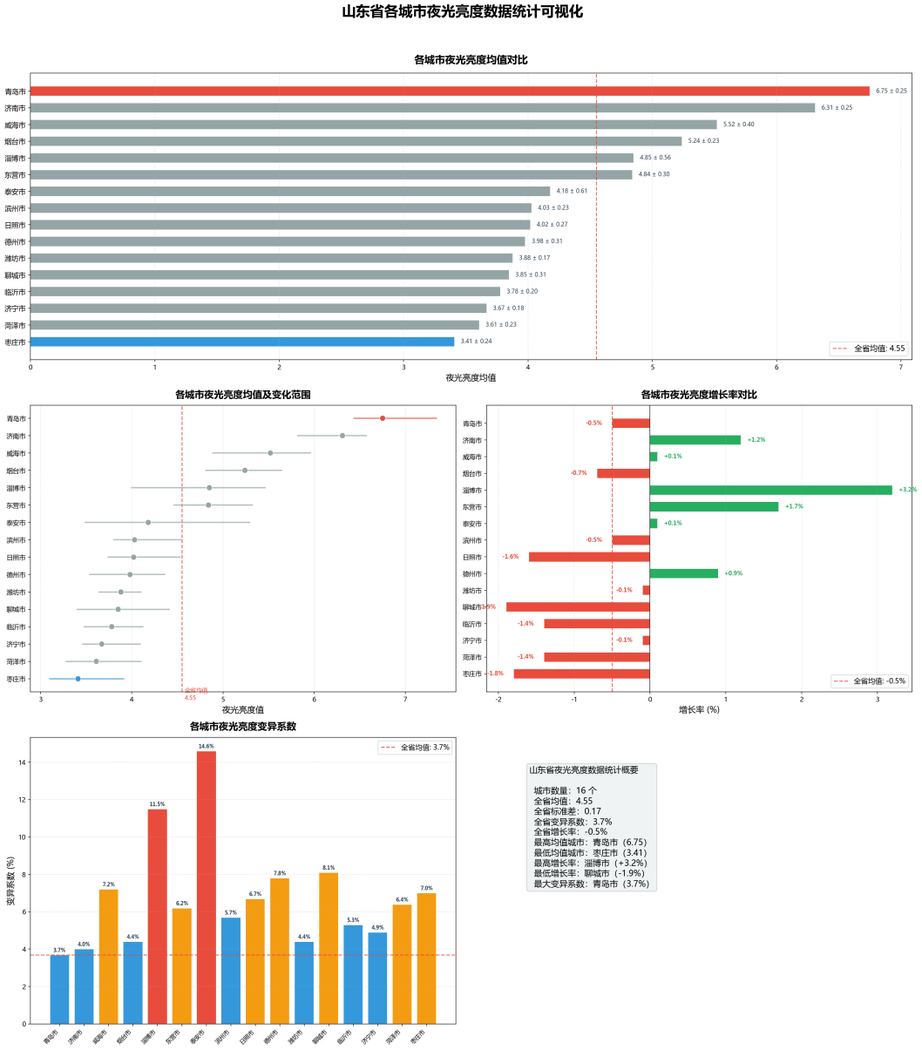
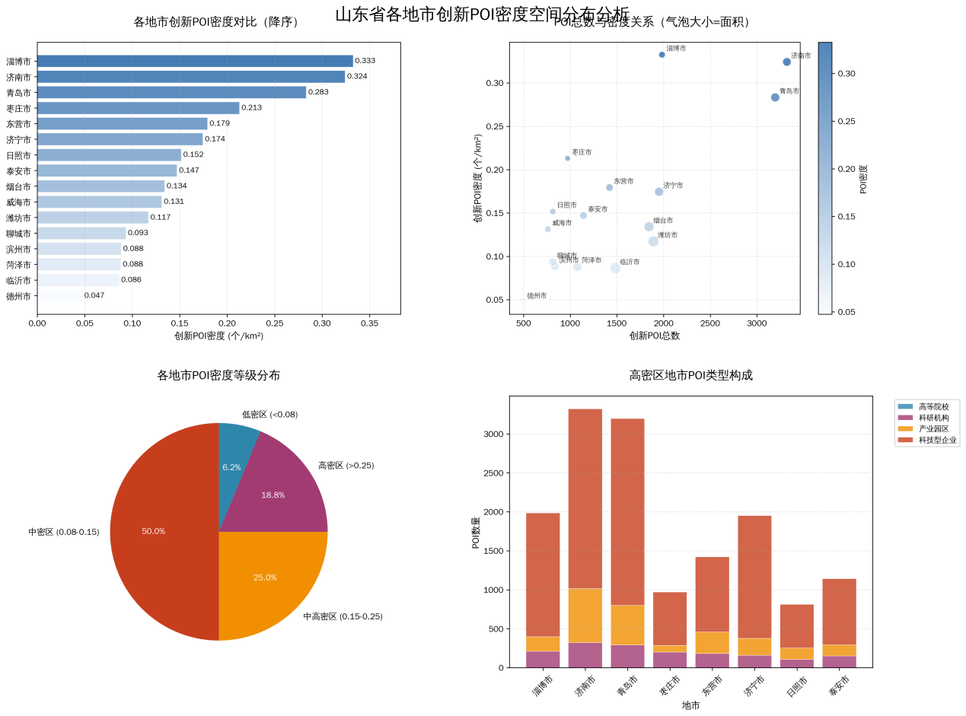

致谢
本论文的顺利完成，首先衷心感谢吕洪渠老师的悉心教诲与耐心指导。从论文的选题立意、框架构思，到内容撰写与反复修改，老师都给予了细致点拨与专业把控，让我们受益匪浅、铭记于心。
同时感谢各位队友的通力合作与互帮互助，在课题研究和论文写作过程中相互交流、共同探讨，彼此扶持、携手共进。在此向所有给予我们帮助与支持的师长、同窗致以诚挚的谢意。

2026年5月6日

